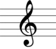 Proleće Hor Kolibri

Proleće je najbolje godišnje doba
Kada ljubav hoće srce da proba
Uvek dolazi posle zime
Novi početak, to mu je ime.
Sve se ponovo rađa, miriše
Idem napolje u dvorište.

Proleće, miris i boje
Ono je moje i tvoje
Proleće, sunce u kosi
Sreća me nosi.

Čudan je osećaj, kao da letim
Dole na livadi, pčela mi preti
Topao vetar, kiša me brine
Proleće volim, to mi je ime.

- Da li znaš kojeg datuma počinje proleće?
- Šta se dešava u prirodi na proleće?
- Kako se ti osećaš na proleće?
- Kako razumeš ove stihove u pesmi:
Proleće je najbolje godišnje doba
Kada ljubav hoće srce da proba.
- Podvuci sve glagole u pesmi.

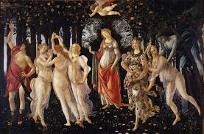
Ovako je čuveni italijanski slikar Sandro Botičeli video proleće.

Budi kreativan, nacrtaj ili napiši nekoliko stihova i pokaži kako ti doživljavaš proleće i na šta te ono inspiriše.

